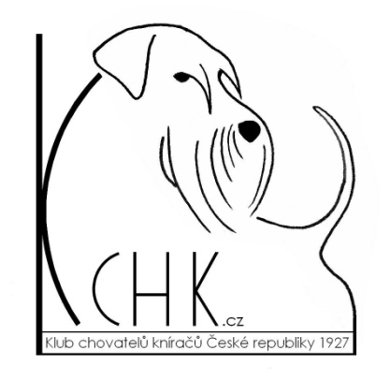
KLUB CHOVATELŮ KNÍRAČŮ
ve spolupráci s
ZKO Žamberk
si Vás dovolují pozvat na
Mistrovství ČR Klubu chovatelů kníračů v agility
XXIII. MČR malých kníračů, XXI. MČR středních kníračů,
VII. MČR velkých kníračů a IIII. MČR kníračů veteránů
pořádané při akci
O pohár Fitmin 2019

Datum pořádání: neděle 4. srpna 2019
Kynologické cvičiště Pod Skalami– areál ZKO Žamberk GPS : 50.0873009, 16.4652007
Rozhodčí: Jitka Maroušková

Zadávané tituly MČR: Mistr republiky KCHK v agility 2019 – malých, středních a velkých kníračů a kníračů veteránů – součet běhů jumpingu a agility.
Kategorie bude vyhlášena pouze při účasti nejméně tří týmů. Při neúčasti tří týmů VK v kategorii Large a tří týmů MK v kategorii Medium vyhlásí se titul MR ČR KCHK dohromady. (Large - VK, SK, Medium a Small – MK). Pro veterány (ze všech velikostních kategorií dohromady).

Mistrovství republiky KCHK – podmínkou účasti je mít vystaven výkonnostní průkaz Klubu agility ČR nebo jiné národní organizace (zahraniční účastníci). Soutěž je určena pro psy s průkazem původu. Psovod musí být členem klubu chovatelů kníračů. Členové KCHK musí doložit členství průkazkou KCHK s platnou známkou. Mistrovství kníračů bude probíhat v rámci závodu o pohár Fitmin 2019.
Příjezd účastníků mistrovství, je možný v sobotu 3. 8. 2015 odpoledne a přespat ve vlastních stanech Možnost tréninku od 18 do 20 hod.
Občerstvení: bude zajištěno v areálu

Startovné (po uzávěrce nevratné!!):
350,- Kč člen KAČR a zároveň člen KCHK (tým, 300 Kč 2. a další pes člena KAČR)
450,- Kč nečlen KAČR a zároveň člen KCHK, (tým, 400 Kč 2. a další pes)
200,-Kč veteráni
+100,- Mistrovství republiky
Odpovědná osoba:
Email: N.meduza@seznam.cz
​
Nováková Radmila tel. 724 005 441
Vrkoč Ivan tel. 602 407 529

Program: neděle 7,15 – 8,00 prezence, veterinární přejímka
od 8,15 jumping LA, MA, SA (vyhlášení dle výkonnostních kategorií)
zkoušky A1, A2, A3
agility
Změna programu vyhrazena!

Podmínky:
- věk psa dle platného Řádu agility ČR
- platné očkování proti vzteklině, doložené Petpasem nebo očkovacím průkazem u prezence
- majitel háravé feny je povinen informovat o tom pořadatele při prezentaci a zajistit si podložku na start – startuje dle startovní listiny
- v areálu je každý psovod povinen uklízet si po svém psovi a udržovat čistotu
- po dobu závodu ručí psovod v plné míře za svého psa
- startovné je nevratné
- akce bude probíhat v souladu s platným zněním zákona na ochranu zvířat a platnými normativy KAČR
- startovat lze pouze s platným výkonnostním průkazem

Protest: Po složení zálohy 500,- Kč

Přihlášky: Přihlašování pouze přes databázi KAČR ( https://www.kacr.info/competitions/2971)
Startovné splatné do data uzávěrky na bankovní účet 115-535890257/0100
Variabilní symbol = 800+číslo vašeho výkonnostního průkazu. Do zprávy pro příjemce uveďte své příjmení.
V případě platby startovného za více týmů nám zašlete rozpis na zkozamberk.@seznam.cz

UZÁVĚRKA PŘIHLÁŠEK A PLATEB DO: 23.7.2019

Těšíme se na Vaši účast.

